新竹市新科國中 113 學年度第二學期九年級自然科補考題庫 **年 班 座號： 姓名：**

1. **單選題:**

（A） 1. 附圖為棒狀磁鐵周圍的磁力線，則哪兩點的磁場方向相同？  
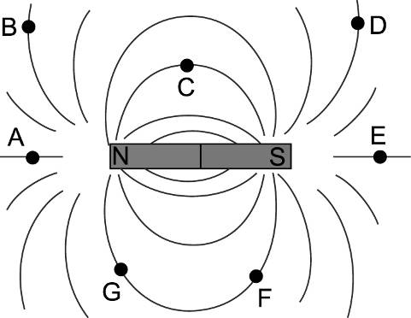　  
(A)A、E　(B)B、D　(C)C、E　(D)G、F

（A） 2. 如附圖，將一磁針擺在一南北向的導線上方，通以由南向北的電流之後，請問磁針N極會向何方偏轉？  
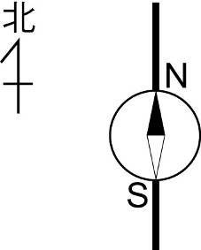　  
(A)向東偏轉　(B)向西偏轉　(C)不會偏轉　(D)磁針會左右搖晃

（A） 3. 由上而下垂直觀看一光滑水平桌面，右方放置一連接彈簧的磁鐵，彈簧固定於牆上，在磁鐵左方放置一連接電池與開關的線圈，如右圖所示，若希望按下開關後，彈簧長度可以變短，下列哪一作法有效？

(A)使電池正負極反接

(B)在線圈中放軟鐵芯

(C)增加線圈圈數

(D)將串聯電池增加為3個

（B） 4. 將導線纏繞在相同的軟鐵棒上，且與電池的連接情形如圖所示，請問下列何者的N極在右端，且磁力為最強？

(A) 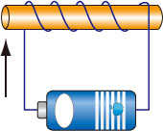 　　　　　　　(B) 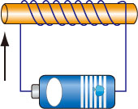

　　　　　(C) 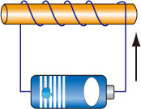 (D) 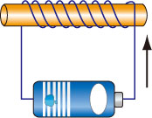

（C） 5. 一段粗導線繞成圓形線圈，連接電池如右圖所示之電路，若一向北運動的帶正電粒子由圓形線圈上方通過，此帶正電粒子運動方向是否會改變？

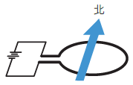(A)與向上的磁場交互作用使運動方向偏東

(B)與向上的磁場交互作用使運動方向偏下

(C)與向下的磁場交互作用使運動方向偏西

(D)與向下的磁場交互作用使運動方向偏上

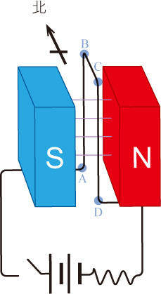（D） 6. 一裝置如右圖所示，場磁鐵為長形磁場，銅線、互相平行，且均與磁場方向垂直，開關接通後，關於兩銅線通過磁場部分所受磁力方向，下列何者正確？

(A)：向北、：向北

(B)：向南、：向南

(C)：向北、：向南

(D)：向南、：向北

（A） 7. 如附圖，以一細導線做成彈簧狀，懸掛一段的導線，置於一馬蹄形磁鐵之間，通以由東向西之電流I，則導線受力情況如何？  
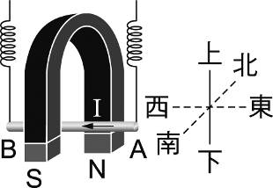　  
(A)向上　(B)向下　(C)向南　(D)不受力

（D） 8. 將一柔軟導線彎成星形電路如附圖，置於光滑水平桌上按下開關K時，電路會有何變化？  
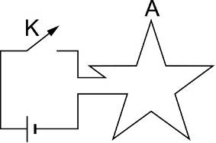　  
(A)會變形使A角變小，所圍面積變小　(B)會變形使A角變小，所圍面積變大　(C)會變形使A角變大，所圍面積變小　(D)會變形使A角變大，所圍面積變大

（D） 9. 如圖所示，將條形磁鐵由上方自由落下，使其穿過螺管線圈內部至地面，在接近和離開的過程中，有關檢流計指針的偏轉變化，何者正確？  
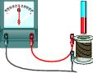　  
(A)磁鐵接近和離開時，指針偏轉方向均相同　(B)磁鐵由較高處落下，指針偏轉的角度仍相同　(C)條形磁鐵接近螺管線圈時，指針偏轉的夾角較大　(D)條形磁鐵離開螺管線圈時，指針偏轉的夾角較大

（A）10. 如附圖，B線圈導線下方平行放置一個小磁針，下列情形何者可讓小磁針發生偏轉？  
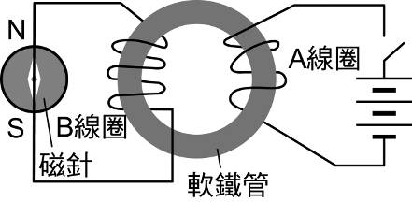　  
(A)在A線圈開關按下通電瞬間和斷電瞬間　(B)在A線圈按下開關通以穩定電流時　(C)在按下開關通電，再打開斷電後　(D)其實B線圈沒有電流，磁針不會偏轉

（C）11. 已知大自然中有三種不同的射線，其中γ射線為一種不帶電的電磁波、β射線帶負電、α射線則為質子射線。若將這三種射線放入如附圖的磁場中，磁場垂直紙面向下，若分別由左邊入射這三種射線，請問三種射線受磁場影響而偏轉的方向，哪一個選項正確？  
　　　　　　　　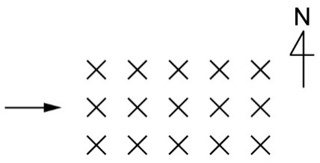

(A)　　　(B)　

　　　　　(C)　　　(D)　

（C）12. 附圖所示為一電動機的示意圖，有關中間電樞的敘述，何者正確？  
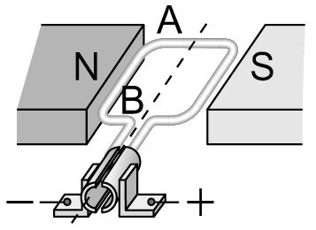　  
(A)電動機在轉動的過程，AB段電樞，電流都是由A流向B　(B)電樞採逆時針方向轉動　(C)增加電樞線圈的匝數，可加快電動機的轉動速率　(D)加大場磁鐵的磁場強度，會吸住電樞，使電樞轉速變慢

（D）13. 附圖為一發電機結構的示意圖，當手持握把快速轉動時，會產生感應電流

　　　　　使燈泡發光，下列有關此發電機的敘述何者正確？  
　　　　　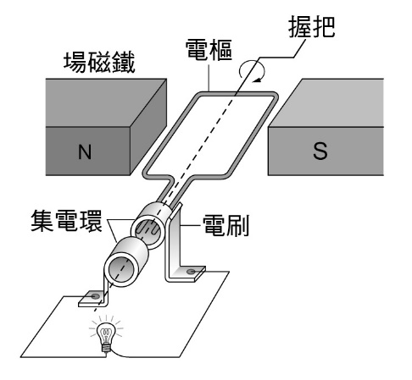　  
　　　　　(A)應用的原理為電流的磁效應　(B)將電能轉換成動能的裝置

　　　　　(C)產生的感應電流為直流電　　(D)轉動的速率愈快，燈泡愈亮

（C）14. 有關電動機和發電機的比較，下列何者正確？　  
(A)電動機是利用電磁感應的原理　(B)發電機是利用電流磁效應的原理　(C)二者都有電樞、場磁鐵、集電環的構造　(D)二者都是將力學能轉成電能的電器

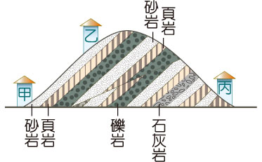（C）15. 想要選一棟右圖的房屋當作新家，請判斷何棟房屋較為安全（比較不容易碰上地質災害）？

(A)甲

(B)乙

(C)丙

(D)都很安全

（D）16. 下列關於黑潮的敘述，何者錯誤？

(A)黑潮源自北赤道洋流，故水溫較高

(B)黑潮主流在臺灣東方海域由南向北流

(C)黑潮帶給臺灣溫暖潮溼的天氣

(D)黑潮主流受季風影響，在冬、夏季會改變南北流向

（C）17. 地球的大氣層有增溫的效應，與人工的玻璃溫室相似，下列哪個示意圖能合理的表示這個現象？（41-1太陽輻射；41-2地球輻射）

(A)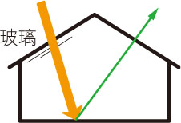 (B)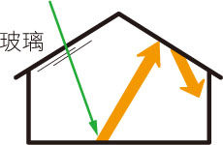

　　　　　(C)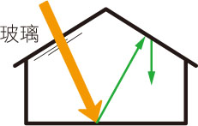 　(D)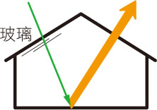

（C）18. 下表為（A）～（D）四地區的自然環境描述，請判斷下列哪一個地區最不容易發生土石流災害？

|  |  |  |  |  |
| --- | --- | --- | --- | --- |
| 地區 | （A） | （B） | （C） | （D） |
| 表層土石狀態 | 鬆散土石碎屑 | 鬆散土石碎屑 | 祼露堅硬岩石 | 祼露堅硬岩石 |
| 地形  坡度 | 20 | 30 | 20 | 30 |
| 日累積降雨量 | 30mm | 155mm | 1mm | 120mm |

（A） 19. 下表是將大氣、地表間的太陽輻射量吸收情形與途徑，以甲、乙、丙、丁表示。當人類不斷排放溫室氣體，使得地球上溫室氣體含量增加，則何者會隨之增加？

|  |  |  |  |  |
| --- | --- | --- | --- | --- |
| 代號 | 甲 | 乙 | 丙 | 丁 |
| 吸收途徑 | 大氣吸收的地表輻射量 | 大氣吸收的太陽輻射量 | 地表吸收的太陽輻射量 | 地表吸收的大氣輻射量 |

　　　　　(A)甲 (B)乙 (C)丙 (D)丁

（D） 20. 在臺灣，「烏魚子」是過年時節常見的一道菜餚，大約每年入冬時，烏魚會順著黑潮沿臺灣海峽南下，主要目的是繁衍下一代，但因為雌烏魚的魚卵製成烏魚子後具有經濟價值，所以漁民會在此時開始捕撈烏魚，取出魚卵製成烏魚子。但2016年的冬天卻出現了奇怪的現象，在宜蘭出現很多小烏魚，烏魚子有的僅四兩重，比平均值小很多。關於此現象，下列何人的敘述最不合理？　  
(A)林船長：「今年烏魚子沒有前幾年這麼好、這麼多，應該是暖冬，氣溫太高所造成。」　(B)陳魚販：「這些小烏魚應該是蘇澳本港洄游出去，跟中國沿海過來的烏魚會合，過去比較少有這樣的現象。」　(C)阿添哥：「今年遇到暖冬，雨水量不豐沛，烏魚得到營養源少，因此體型比較小。」　(D)李教授：「通常雌烏魚會越過黑水溝，隨著較高溫的中國沿岸流南下到臺灣西南部產卵，但大約十年前開始，因為受到較低溫的黑潮支流阻擋，轉而北上折回苗栗，又進到宜蘭，所以宜蘭開始可以捕撈到烏魚。」

（A） 21. 近年來各國紛紛發展綠能發電，日本重工業企業IHI於2017年7月公佈一款洋流發電實驗機「KAIRYU」，IHI還指出，日本近海的洋流十分安定，尤其是黑潮，且發電設備的利用率很高，可達到40至70%，未來若實驗順利，預計「KAIRYU」將於2020年投入實用化。關於黑潮，下列敘述何者正確？　  
(A)將流入北太平洋洋流　(B)流向為北向南　(C)屬於冷流　(D)來自加利福尼亞洋流

（A） 22. 某年暑假曾發生遊客在澎湖海邊租充氣天鵝船戲水，卻不慎遠離岸邊漂入外海。澎湖海巡署緊急出動巡防艇進行搜救，所幸最後找到泳客。請根據附圖推測，若你是搜救人員，第一時間應該前往什麼方向進行搜救可以最有機會尋找到該遊客？  
　  
(A)澎湖北方　(B)澎湖南方　(C)澎湖東方　(D)澎湖西方

（B） 23. 如附圖所示，甲、乙兩地的坡向敘述，何者正確？  
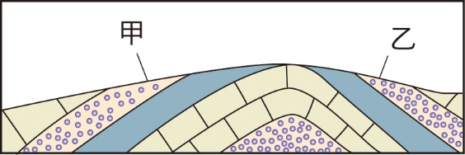　  
(A)甲、乙兩者都是逆向坡　(B)甲、乙兩者都是順向坡　(C)甲是順向坡，乙是逆向坡　(D)甲是逆向坡，乙是順向坡

（B） 24. 一裝置如圖所示，其中通電線圈的電源電壓可以調整。若兩線圈均未移動，但調整電源使電壓穩定增大，應會觀察到下列何種情形？

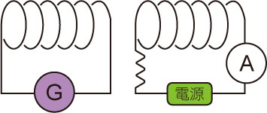

(A)安培計和檢流計指針均不偏轉

(B)安培計和檢流計指針均會偏轉

(C)安培計指針會偏轉，但檢流計指針不偏轉

(D)安培計指針不偏轉，但檢流計指針會偏轉

（C） 25. 甲、乙兩線圈並置於桌面如圖所示，甲線圈連接電源、開關，乙線圈連接燈泡，則下列哪一情況燈泡不會發亮？

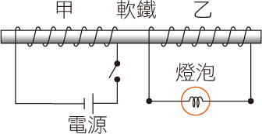

(A)接通開關瞬間

(B)切斷開關瞬間

(C)接通開關一段時間

(D)接通開關並加大電源電流